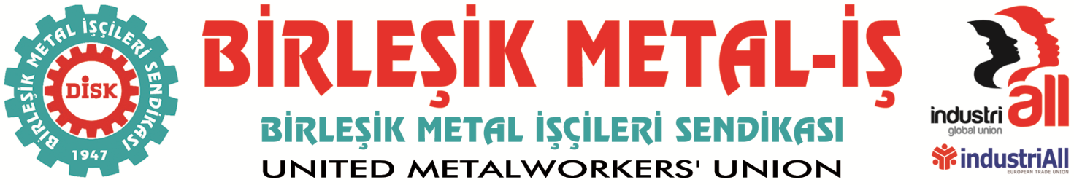
Genel Merkez: Bostancı Mah. Bostancı Yanyol Cad. No. 2 34744 Bostancı-Kadıköy-İstanbul Tel: (216) 380 8590 Fax: (216) 373 02

BASIN BÜLTENİ
26.08.2014

Anayasal Haklarını kullanarak sendikalı oldukları için işten atılan M&T Reklam işçileri “İşleri, ekmekleri ve gelecekleri” için mücadele ediyorlar…
Dün M&T Reklam Düzce fabrikasındaki işçiler, seslerini duyurabilmek amacıyla kendilerini fabrika kapısına zincirlediler…
Gün boyu zincirli kalan işten atılan işçileri, fabrikadaki üyelerimiz slogan ve alkışlarla destekledi. Düzce’deki emek dostları ve işçi aileleri de çoluk çocuk onları yalnız bırakmadı. 10 saat zincirli kalan işçiler, jandarmanın zincirleri kesmesiyle gözaltına alındılar ve ifadeleri alındıktan 2 saat sonra serbest bırakıldılar.
Bugün (26 Ağustos SALI günü)
DİRENİŞİN 100. GÜNÜNDE,
M&T Reklam işçileri Gebze fabrika önünde eylemdeyiz...
M&T Reklam işçileriyle dayanışma amacıyla Avrupa’da milyonlarca emekçiyi temsilen IndustriALL Avrupa Sendikası Genel Sekreter Yardımcısı LUC TRİANGLE'in da katılımıyla,
Bugün saat 16.00'da fabrika önünde basın açıklaması düzenlenecektir…

26 Ağustos, Salı - Saat: 16.00
Yer: M&T Reklam A.Ş - Gebze Fabrika önü
Cumhuriyet Mah. Selin Sok. No: 1 Çayırova-Gebze
Gebze Çayırova ve Düzce’de 1. Organize Sanayi’de kurulu bulunan MT Reklam A.Ş işletmelerinde çalışan işçiler, anayasal haklarını kullanarak sendikamız Birleşik Metal-İş’te örgütlendiler. Çalışma ve Sosyal Güvenlik Bakanlığı’nın işyerinde çoğunluğu sağladığımıza dair yetki tespit yazısı, 13.05.2014 tarihi itibariyle sendikamıza ulaştı.
İşçilerin sendikal örgütlenme faaliyetlerinin işverenlik tarafından öğrenilmesi ilk başta 45 işçi işten atıldı. Ve işten atmalar sonraki günlerde de devam etti… Yaklaşık 600 işçinin çalıştığı fabrikada 110 işçi sırf anayasal haklarını kullandıkları için işlerinden oldular…
Üyelerimiz, “iş hacminde daralma yaşandığı, firmanın küçülmeye gidileceği” gibi gerçek olmayan nedenler gerekçe edilerek 12 Mayıs 2014 tarihinde işten çıkarıldı. Oysaki aynı işçiler, bir gün önce (Pazar günü) iş yoğunluğundan dolayı ek mesai yapmaları için işe çağrılmıştılar. Ve ayrıca halen işyerinde çalışan ve üyemiz olan işçilere de sendikadan istifa etmeleri yolunda baskı yapılmaktadır.
Çok zor ve ağır koşullarda, gece gündüz çalışıp evlerine ekmek götürmeye çalışan MT Reklam işçileri, işlerine, ekmeklerine ve geleceklerine sahip çıkmak için mücadele veriyorlar.
Aylardır yaşadıkları anayasal hakları için mücadele eden işçiler, çeşitli eylem ve etkinliklerle seslerini duyurmaya çalıştılar. En son İstanbul’da patronun evini ziyaret ettiler.
M&T Reklam işçileri işlerine sendikalı olarak dönme konusunda kararlılar… Anayasal haklarını elde edinceye kadar mücadeleye devam edeceklerdir.
Birleşik Metal-İş olarak tüm sendikaları, demokratik kitle örgütlerini ve emekten yana güçleri MT Reklam işçilerin yükselttiği mücadeleye destek olmaya, dayanışmayı yükseltmeye davet ediyoruz…

BİRLEŞİK METAL-İŞ SENDİKASI
Genel Yönetim Kurulu
Sendikamız IndustriAll Küresel Sendika ve IndustriAll Avrupa Sendikası üyesidir.
Our union is a member of IndustriAll Global Union and IndustriAll European Trade Union.
Sendikamız IndustriAll Küresel Sendika ve IndustriAll Avrupa Sendikası üyesidir.
Our union is a member of IndustriAll Global Union and IndustriAll European Trade Union.

